PROIECT

TESTAREA SISTEMELOR SOFTWARE

I. Specificația Programului și Obiective

1.1. Descriere Generală
Scopul acestui proiect este dezvoltarea și testarea unui modul software destinat automatizării procesului de acordare a burselor studențești. Programul implementează logica de decizie bazată pe performanța academică (media) și situația socială (venitul) a studenților.

1.2. Reguli de Business
Funcționalitatea este implementată în clasa ScholarshipSystem, metoda decideScholarship. Regulile de acordare sunt următoarele:
- Validare: Se returnează EROARE dacă datele de intrare nu sunt în intervalele valide (Media 1-10, Absențe >= 0, Venit >= 0)
- Bursa de Merit: Se acordă pentru Media >= 9.50 și Absențe >= 10
- Bursa de Studiu: Se acordă pentru Media >= 8.50 și Absențe >= 20 (dacă nu e eligibil pentru Merit)
- Bursa Socială: Se acordă pentru Venit < 1500 RON, Media >= 5.00 și Absențe < 30
- Respins: Orice alt caz

II. Generarea Datelor de Test (Black-Box Testing)
Au fost aplicate trei tehnici de testare funcțională pentru a genera setul de teste unitare.

2.1. Equivalence Partitioning (EP)
Domeniul de intrare a fost împărțit în clase de echivalență, selectându-se câte o valoare reprezentativă pentru fiecare clasă validă și invalidă.

Tip Clasă | Descriere Clasă (Condiții) | Valori Intrare (Media, Absențe, Venit) | Rezultat Așteptat
Validă | Condiții Merit Îndeplinite | 9.80, 8, 2000 | BURSA_MERIT
Validă | Condiții Studiu Îndeplinite | 9.00, 15, 2000 | BURSA_STUDIU
Validă | Condiții Social Îndeplinite | 7.50, 25, 1000 | BURSA_SOCIALA
Validă | Nicio condiție îndeplinită | 9.00, 35, 3000 | RESPINS
Invalidă | Media în afara intervalului | 0.50, 0, 0 | EROARE

2.2. Boundary Value Analysis (BVA)
Au fost testate valorile aflate la limitele intervalelor de decizie pentru a verifica corectitudinea operatorilor relaționali (<= vs <).
- Limita Merit (Media):
  - Input: 9.50 Rezultat: BURSA_MERIT
  - Input: 9.49 Rezultat: BURSA_STUDIU
- Limita Merit (Absențe):
  - Input: 10 Rezultat: BURSA_MERIT
  - Input: 11 Rezultat: BURSA_STUDIU
- Limita Social (Venit):
  - Input: 1499 Rezultat: BURSA_SOCIALA
  - Input: 1500 Rezultat: RESPINS

2.3. Cause-Effect Graphing
S-a modelat logica folosind un graf cauză-efect.
- Cauze (Input): C1 (Media >= 9.5), C2 (Abs <= 10), C3 (Media >= 8.5) etc.
- Efecte (Output): E1 (Merit), E2 (Studiu)
- Testele implementate (ex: testCE_Merit_Logic) verifică relația:
  - IF (C1 AND C2) THEN E1

III. Analiza Acoperirii (Code Coverage)
Pentru verificarea completitudinii setului de teste, s-a folosit utilitarul de Code Coverage integrat în IntelliJ IDEA.
Rezultate Obținute:
- Class Coverage: 100% (1/1)
- Method Coverage: 100% (19/19)
- Line Coverage: 100% (27/27)
Seturile de teste EP și BVA, combinate cu testele structurale pentru ramurile de eroare, au asigurat parcurgerea tuturor instrucțiunilor din cod.
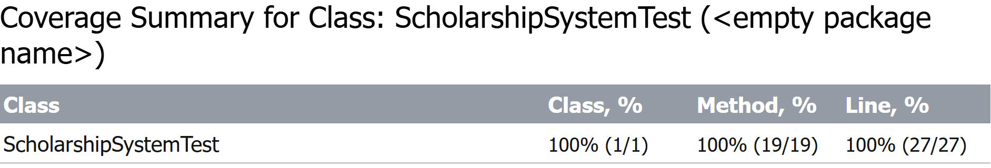

IV. Testare Structurală (MC/DC)

4.1. Diagrama

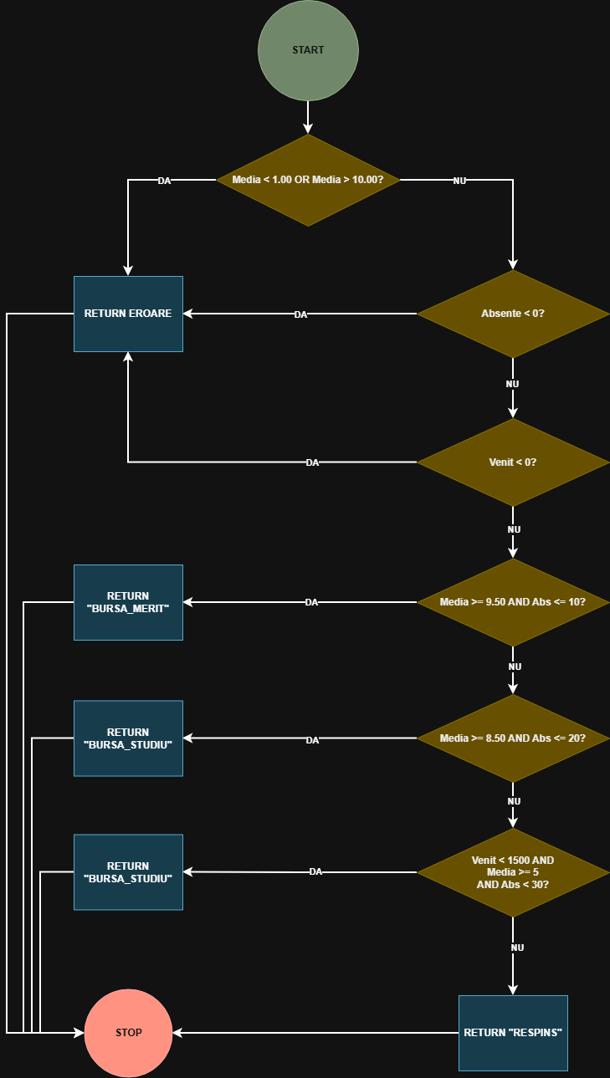

4.2. Modified Condition/Decision Coverage (MC/DC)
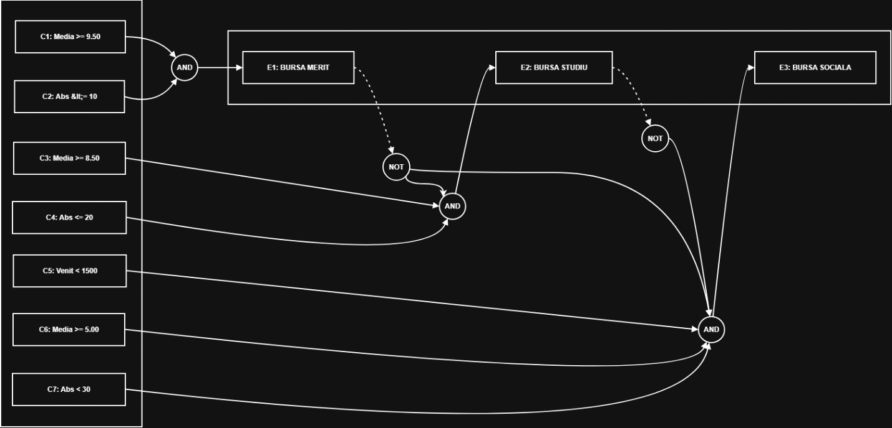
Pentru decizia complexă de acordare a bursei sociale:
if (venit < 1500 && media >= 5.00 && absente < 30)
S-a demonstrat independența fiecărei condiții atomice prin următorul set de teste:
ID Test | Venit < 1500 | Media ≥ 5.00 | Absențe < 30 | Rezultat | Observații
T1 | True (1000) | True (7.00) | True (25) | SOCIAL | Toate condițiile True
T2 | False (2000) | True (7.00) | True (25) | RESPINS | Venitul decide rezultatul
T3 | True (1000) | False (4.50) | True (25) | RESPINS | Media decide rezultatul
T4 | True (1000) | True (6.00) | False (35) | RESPINS | Absențele decid rezultatul
Aceste cazuri sunt acoperite de testele: testCoverage_Social_ForceEntry, testEP_Valid_Respins, testCoverage_Social_Fail_Media și testCoverage_Social_Fail_Absente.

V. Testarea prin Mutații
S-au creat mutanți software pentru a evalua calitatea testelor.

5.1. Mutant Echivalent (Ordinul 1)
- Cod Original: if (absente < 0)
- Cod Mutant: if (absente <= -1)
- Rezultat: Testele au trecut (Verde)
- Explicație: Deoarece absente este un număr întreg, condițiile sunt logic identice; niciun test nu poate detecta diferența, deoarece comportamentul programului nu se schimbă

5.2. Mutant Ne-Echivalent OMORÂT (Killed)
- Modificare: S-a modificat pragul de absențe pentru Bursa de Merit din 10 în 5
- Cod Mutant: if (media >= 9.50 && absente <= 5)
- Rezultat: Testul testMutantKilled (cu 8 absențe) a eșuat (Roșu)
- Concluzie: Testul a detectat eroarea introdusă, omorând mutantul
[INSEREAZĂ AICI SCREENSHOT CU TESTUL ROȘU]

5.3. Mutant Ne-Echivalent SUPRAVIEȚUITOR (Survived)
- Modificare: S-a relaxat condiția mediei pentru Merit de la 9.50 la 9.00
- Cod Mutant: if (media >= 9.00 && absente <= 10)
- Rezultat: Testul testMutantSurvived (cu media 9.80) a trecut (Verde)
- Concluzie: Deoarece valoarea de test (9.80) satisface ambele condiții (și pe cea corectă, și pe cea greșită), testul nu a putut detecta eroarea

VI. Bibliografie
[1] Suport de curs Testarea Sistemelor Software.
[2] Documentația JUnit 5.
[3] Documentația IntelliJ IDEA Code Coverage.

